# 用户相关

数据库表设计(user) 加一个这个参数：Authorization http://hbxq001.cn/shop/top

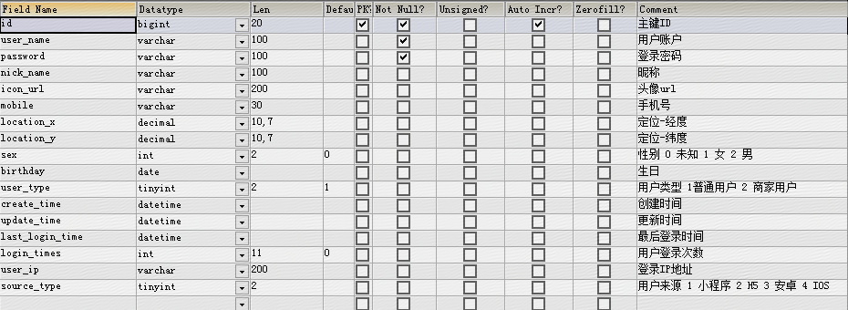

接口设计：

接口名称：分页查询接口 访问url：/user/list 请求方式：GET

入参：

|  |  |  |  |  |
| --- | --- | --- | --- | --- |
| 参数名 | 参数含义 | 参数类型 | 是否必填 | 备注 |
| Id | 用户id | Long | 否 |  |
| userName | 用户账号 | String | 否 |  |
| nikcName | 昵称 | String | 否 |  |
| sourceType | 用户来源 | Int | 否 | 用户来源 1 小程序 2 H5 3 安卓 4 IOS |
| page | 当前页 | Int | 否 | 默认1 |
| rows | 每页展示数量 | Int | 否 | 默认 10 |

出参：

|  |  |  |  |
| --- | --- | --- | --- |
| 参数名 | 参数含义 | 参数类型 | 备注 |
| Id | 用户id | Long |  |
| userName | 用户账号 | String |  |
| nikcName | 昵称 | String |  |
| sourceType | 用户来源 | Int | 用户来源 1 小程序 2 H5 3 安卓 4 IOS |
| iconUrl | 头像url | String |  |
| mobile | 用户手机号 | string |  |
| locationX | 坐标经度 | float |  |
| locationY | 坐标维度 | float |  |
| createTime | 用户注册时间 | date |  |
| updateTime | 用户信息更新时间 | date |  |
| lastLoginTime | 最近登录时间 | Date |  |
| userIp | 用户id | string |  |
| loginTimes | 登录次数 | Int |  |
|  |  |  |  |

接口名称：查询列表页 访问url：/user/top 请求方式：GET

入参：

|  |  |  |  |  |
| --- | --- | --- | --- | --- |
| 参数名 | 参数含义 | 参数类型 | 是否必填 | 备注 |
| Id | 用户id | Long | 否 |  |
| userName | 用户账号 | String | 否 |  |
| nikcName | 昵称 | String | 否 |  |
| sourceType | 用户来源 | Int | 否 | 用户来源 1 小程序 2 H5 3 安卓 4 IOS |

出参：

|  |  |  |  |
| --- | --- | --- | --- |
| 参数名 | 参数含义 | 参数类型 | 备注 |
| Id | 用户id | Long |  |
| userName | 用户账号 | String |  |
| nikcName | 昵称 | String |  |
| sourceType | 用户来源 | Int | 用户来源 1 小程序 2 H5 3 安卓 4 IOS |
| iconUrl | 头像url | String |  |
| mobile | 用户手机号 | string |  |
| locationX | 坐标经度 | float |  |
| locationY | 坐标维度 | float |  |
| createTime | 用户注册时间 | date |  |
| updateTime | 用户信息更新时间 | date |  |
| lastLoginTime | 最近登录时间 | Date |  |
| userIp | 用户id | string |  |
| loginTimes | 登录次数 | Int |  |
|  |  |  |  |

接口名称：根据用户名查询用户信息

访问url：/user/ findUserByName/{id} 例如用户名为:zhangp 则/user/ findUserByName/zhangp

请求方式：GET

入参：

|  |  |  |  |  |
| --- | --- | --- | --- | --- |
| 参数名 | 参数含义 | 参数类型 | 是否必填 | 备注 |
| userName | 用户账号 | String | 否 |  |

出参：

|  |  |  |  |
| --- | --- | --- | --- |
| 参数名 | 参数含义 | 参数类型 | 备注 |
| Id | 用户id | Long |  |
| userName | 用户账号 | String |  |
| password | 用户密码 | string |  |
| nikcName | 昵称 | String |  |
| sourceType | 用户来源 | Int | 用户来源 1 小程序 2 H5 3 安卓 4 IOS |
| iconUrl | 头像url | String |  |
| mobile | 用户手机号 | string |  |
| locationX | 坐标经度 | float |  |
| locationY | 坐标维度 | float |  |
| createTime | 用户注册时间 | date |  |
| updateTime | 用户信息更新时间 | date |  |
| lastLoginTime | 最近登录时间 | Date |  |
| userIp | 用户id | string |  |
| loginTimes | 登录次数 | Int |  |
|  |  |  |  |

接口名称：更新用户信息

访问url：/user/ update

请求方式：POST

入参：

|  |  |  |  |  |
| --- | --- | --- | --- | --- |
| 参数名 | 参数含义 | 参数类型 | 是否必填 | 备注 |
| Id | 用户id | Long | 是 |  |

出参：

|  |  |  |  |
| --- | --- | --- | --- |
| 参数名 | 参数含义 | 参数类型 | 备注 |
| code | 返回码 | Int | 0表示成功 其他表示失败 |
| message | 信息 | String | 返回的错误信息 |
| data | 返回的对象 | Int | 1代表数据更新成功 0 代表数据库更新失败 |

# 商家相关

表设计：

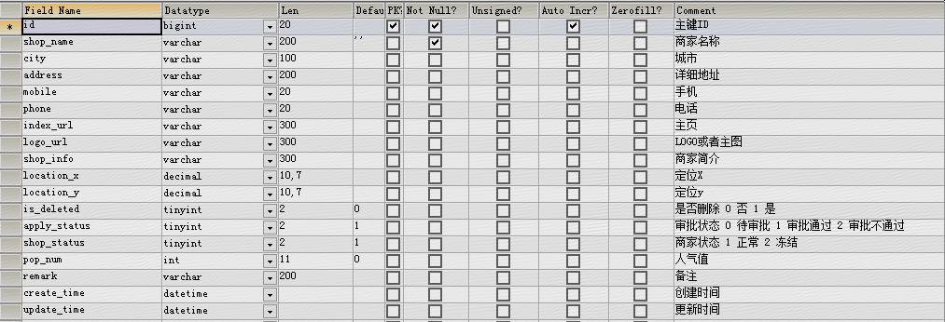

接口名称：根据id查询商家信息

访问url：/shop/get/{id}

请求方式：GET

入参：

|  |  |  |  |  |
| --- | --- | --- | --- | --- |
| 参数名 | 参数含义 | 参数类型 | 是否必填 | 备注 |
| Id | 商家id | Long | 是 |  |

出参：

|  |  |  |  |
| --- | --- | --- | --- |
| 参数名 | 参数含义 | 参数类型 | 备注 |
| code | 返回码 | Int | 0表示成功 其他表示失败 |
| message | 信息 | String | 返回的错误信息 |
| data | 返回的对象 | Shop | Shop包含的字段信息如数据库表设计: |

Shop对象包含的字段：

|  |  |  |  |
| --- | --- | --- | --- |
| 参数名 | 参数含义 | 参数类型 | 备注 |
| id | 商家id | Long |  |
| shopName | 商家名称 | String |  |
| address | 详细地址 | string |  |
| mobile | 手机号 | string |  |
| phone | 座机 | string |  |
| Index_url | 主页url | string |  |
| logo_url | Logo的URL | String |  |
| shopInfo | 商家简介 | String |  |
| locationX | 经度 | Decimal |  |
| locationY | 维度 | Decimal |  |
| isDeleted | 是否删除 0 否 1是 | Int |  |
| popNum | 人气值 | Int |  |
| remark | 备注 | string |  |
| createTime | 新增时间 | Date |  |
| updateTime | 更新时间 | Date |  |
| userId | 用户id | Long | 店铺关联的账户id |

接口名称：根据输入条件查询单个商家信息，进入商家详细页

访问url：/shop/detail

请求方式：GET

入参：

|  |  |  |  |  |
| --- | --- | --- | --- | --- |
| 参数名 | 参数含义 | 参数类型 | 是否必填 | 备注 |
| Id | 商家id | Long | 是 |  |
| userId | 用户id | Long | 是 |  |
| username | 用户账号 | String | 是 |  |
| sourceType | 用户来源 1 小程序 2 H5 3 安卓 4 IOS | Int | 是 |  |

出参：

|  |  |  |  |
| --- | --- | --- | --- |
| 参数名 | 参数含义 | 参数类型 | 备注 |
| code | 返回码 | Int | 0表示成功 其他表示失败 |
| message | 信息 | String | 返回的错误信息 |
| data | 返回的对象 | Shop | Shop包含的字段信息如数据库表设计: |

Shop对象包含的字段：

|  |  |  |  |
| --- | --- | --- | --- |
| 参数名 | 参数含义 | 参数类型 | 备注 |
| id | 商家id | Long |  |
| shopName | 商家名称 | String |  |
| address | 详细地址 | string |  |
| mobile | 手机号 | string |  |
| phone | 座机 | string |  |
| Index_url | 主页url | string |  |
| logo_url | Logo的URL | String |  |
| shopInfo | 商家简介 | String |  |
| locationX | 经度 | Decimal |  |
| locationY | 维度 | Decimal |  |
| isDeleted | 是否删除 0 否 1是 | Int |  |
| popNum | 人气值 | Int |  |
| remark | 备注 | string |  |
| createTime | 新增时间 | Date |  |
| updateTime | 更新时间 | Date |  |
| userId | 用户id | Long | 店铺关联的账户id |

接口名称: 新增一条商家记录

访问url : /shop /add

请求方式:Post

入参:

|  |  |  |  |  |
| --- | --- | --- | --- | --- |
| 参数名 | 参数含义 | 参数类型 | 是否必填 | 备注 |
| id | 商家id | Long | 否 |  |
| shopName | 商家名称 | String | 是 |  |
| address | 详细地址 | string | 否 |  |
| mobile | 手机号 | string | 否 |  |
| phone | 座机 | string | 否 |  |
| Index_url | 主页url | string | 否 |  |
| logo_url | Logo的URL | String | 否 |  |
| shopInfo | 商家简介 | String | 否 |  |
| locationX | 经度 | Decimal | 否 |  |
| locationY | 维度 | Decimal | 否 |  |
| isDeleted | 是否删除 0 否 1是 | Int | 否 |  |
| popNum | 人气值 | Int | 否 |  |
| remark | 备注 | string | 否 |  |
| createTime | 新增时间 | Date | 否 |  |
| updateTime | 更新时间 | Date | 否 |  |
| userId | 用户id | Long | 是 | 店铺关联的账户id |

出参：

|  |  |  |  |
| --- | --- | --- | --- |
| 参数名 | 参数含义 | 参数类型 | 备注 |
| code | 返回码 | Int | 0表示成功 其他表示失败 |
| message | 信息 | String | 返回的错误信息 |
| data | 插入的数据的主键id | Long | 1代表数据更新成功 0 代表数据库更新失败 |

接口名称：更新商家信息

访问url：/shop/update

请求方式：POST

入参：

|  |  |  |  |  |
| --- | --- | --- | --- | --- |
| 参数名 | 参数含义 | 参数类型 | 是否必填 | 备注 |
| id | 商家id | Long | 是 |  |
| shopName | 商家名称 | String | 否 |  |
| address | 详细地址 | string | 否 |  |
| mobile | 手机号 | string | 否 |  |
| phone | 座机 | string | 否 |  |
| Index_url | 主页url | string | 否 |  |
| logo_url | Logo的URL | String | 否 |  |
| shopInfo | 商家简介 | String | 否 |  |
| locationX | 经度 | Decimal | 否 |  |
| locationY | 维度 | Decimal | 否 |  |
| isDeleted | 是否删除 0 否 1是 | Int | 否 |  |
| popNum | 人气值 | Int | 否 |  |
| remark | 备注 | string | 否 |  |
| createTime | 新增时间 | Date | 否 |  |
| updateTime | 更新时间 | Date | 否 |  |
| userId | 用户id | Long | 否 | 店铺关联的账户id |

出参：

|  |  |  |  |
| --- | --- | --- | --- |
| 参数名 | 参数含义 | 参数类型 | 备注 |
| code | 返回码 | Int | 0表示成功 其他表示失败 |
| message | 信息 | String | 返回的错误信息 |
| data | 返回的对象 | int | Null代表插入失败,其他表示成功 |

接口名称：根据条件查询商家列表信息， 分页查询商家列表信息

访问url：/shop/list

请求方式：GET

入参：

|  |  |  |  |  |
| --- | --- | --- | --- | --- |
| 参数名 | 参数含义 | 参数类型 | 是否必填 | 备注 |
| Id | 商家id | Long | 否 |  |
| shopName | 商家名称 | String | 否 |  |
| userId | 用户id | Long | 否 |  |
| userName | 用户名称 | string | 否 |  |
| userIp | 用户id地址 | String | 否 |  |
| sourceType | 用户来源 | int | 否 | 1 小程序 2 H5 3 安卓 4 IOS |

出参：

|  |  |  |  |
| --- | --- | --- | --- |
| 参数名 | 参数含义 | 参数类型 | 备注 |
| code | 返回码 | Int | 0表示成功 其他表示失败 |
| message | 信息 | String | 返回的错误信息 |
| page | 当前页码 | Int |  |
| rows | 每页行数 | Int |  |
| total | 总记录数 | int |  |
| data | 返回的对象 | Shop |  |

Shop对象信息

|  |  |  |  |
| --- | --- | --- | --- |
| 参数名 | 参数含义 | 参数类型 | 备注 |
| id | 商家id | Long |  |
| shopName | 商家名称 | String |  |
| address | 详细地址 | string |  |
| mobile | 手机号 | string |  |
| phone | 座机 | string |  |
| Index_url | 主页url | string |  |
| logo_url | Logo的URL | String |  |
| shopInfo | 商家简介 | String |  |
| locationX | 经度 | Decimal |  |
| locationY | 维度 | Decimal |  |
| isDeleted | 是否删除 0 否 1是 | Int |  |
| popNum | 人气值 | Int |  |
| remark | 备注 | string |  |
| createTime | 新增时间 | Date |  |
| updateTime | 更新时间 | Date |  |
| userId | 用户id | Long | 店铺关联的账户id |

接口名称：分页查询热门商家列表

访问url：/shop/top

请求方式：GET

入参：

|  |  |  |  |  |
| --- | --- | --- | --- | --- |
| 参数名 | 参数含义 | 参数类型 | 是否必填 | 备注 |
| id | 商家id | Long | 否 |  |
| shopName | 商家名称 | String | 否 |  |
| address | 详细地址 | string | 否 |  |
| mobile | 手机号 | string | 否 |  |
| phone | 座机 | string | 否 |  |
| Index_url | 主页url | string | 否 |  |
| logo_url | Logo的URL | String | 否 |  |
| shopInfo | 商家简介 | String | 否 |  |
| locationX | 经度 | Decimal | 否 |  |
| locationY | 维度 | Decimal | 否 |  |
| isDeleted | 是否删除 0 否 1是 | Int | 否 |  |
| popNum | 人气值 | Int | 否 |  |
| remark | 备注 | string | 否 |  |
| createTime | 新增时间 | Date | 否 |  |
| updateTime | 更新时间 | Date | 否 |  |
| userId | 用户id | Long | 否 | 店铺关联的账户id |

出参：

|  |  |  |  |
| --- | --- | --- | --- |
| 参数名 | 参数含义 | 参数类型 | 备注 |
| code | 返回码 | Int | 0表示成功 其他表示失败 |
| message | 信息 | String | 返回的错误信息 |
| data | 返回的对象 | Shop |  |

Shop对象信息

|  |  |  |  |
| --- | --- | --- | --- |
| 参数名 | 参数含义 | 参数类型 | 备注 |
| id | 商家id | Long |  |
| shopName | 商家名称 | String |  |
| address | 详细地址 | string |  |
| mobile | 手机号 | string |  |
| phone | 座机 | string |  |
| Index_url | 主页url | string |  |
| logo_url | Logo的URL | String |  |
| shopInfo | 商家简介 | String |  |
| locationX | 经度 | Decimal |  |
| locationY | 维度 | Decimal |  |
| isDeleted | 是否删除 0 否 1是 | Int |  |
| popNum | 人气值 | Int |  |
| remark | 备注 | string |  |
| createTime | 新增时间 | Date |  |
| updateTime | 更新时间 | Date |  |
| userId | 用户id | Long | 店铺关联的账户id |

接口名称：根据用户名查询商家信息

访问url：/shop/getByUserId/{userId}

请求方式：GET

入参：

|  |  |  |  |  |
| --- | --- | --- | --- | --- |
| 参数名 | 参数含义 | 参数类型 | 是否必填 | 备注 |
| userId | 用户id | Long | 是 |  |

出参：

|  |  |  |  |
| --- | --- | --- | --- |
| 参数名 | 参数含义 | 参数类型 | 备注 |
| code | 返回码 | Int | 0表示成功 其他表示失败 |
| message | 信息 | String | 返回的错误信息 |
| data | 返回的对象 | Shop | Shop包含的字段信息如数据库表设计: |

Shop对象包含的字段：

|  |  |  |  |
| --- | --- | --- | --- |
| 参数名 | 参数含义 | 参数类型 | 备注 |
| id | 商家id | Long |  |
| shopName | 商家名称 | String |  |
| address | 详细地址 | string |  |
| mobile | 手机号 | string |  |
| phone | 座机 | string |  |
| Index_url | 主页url | string |  |
| logo_url | Logo的URL | String |  |
| shopInfo | 商家简介 | String |  |
| locationX | 经度 | Decimal |  |
| locationY | 维度 | Decimal |  |
| isDeleted | 是否删除 0 否 1是 | Int |  |
| popNum | 人气值 | Int |  |
| remark | 备注 | string |  |
| createTime | 新增时间 | Date |  |
| updateTime | 更新时间 | Date |  |
| userId | 用户id | Long | 店铺关联的账户id |

# 活动相关

表设计：

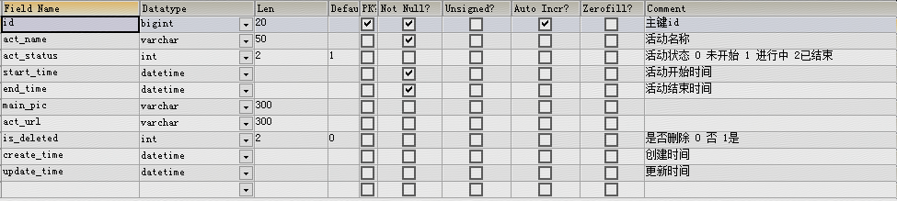

接口名称：根据id查询一条活动信息

访问url：/act/get/{id}

请求方式：GET

入参：

|  |  |  |  |  |
| --- | --- | --- | --- | --- |
| 参数名 | 参数含义 | 参数类型 | 是否必填 | 备注 |
| Id | 商家id | Long | 否 |  |

出参：

|  |  |  |  |
| --- | --- | --- | --- |
| 参数名 | 参数含义 | 参数类型 | 备注 |
| code | 返回码 | Int | 0表示成功 其他表示失败 |
| message | 信息 | String | 返回的错误信息 |
| data | 返回的对象 | actInfo | actInf包含的字段信息如数据库表设计: |

ActInfo对象包含的字段：

|  |  |  |  |
| --- | --- | --- | --- |
| 参数名 | 参数含义 | 参数类型 | 备注 |
| id | 活动id | Long |  |
| actName | 活动名称 | String |  |
| actStatus | 活动状态 | String |  |
| startTime | 开始时间 | Date |  |
| endTime | 结束时间 | Date |  |
| mainPic | 活动主图url | string |  |
| actUrl | 活动链接url | string |  |
| isDeleted | 是否删除 0 否 1是 | Int |  |
| createTime | 新增时间 | Date |  |
| updateTime | 更新时间 | Date |  |

接口名称：新增记录

访问url：/act/add

请求方式：POST

入参：

|  |  |  |  |  |
| --- | --- | --- | --- | --- |
| 参数名 | 参数含义 | 参数类型 | 是否必填 | 备注 |
| id | 活动id | Long | 否 |  |
| actName | 活动名称 | String | 是 |  |
| actStatus | 活动状态 | String | 否 |  |
| startTime | 开始时间 | Date | 是 |  |
| endTime | 结束时间 | Date | 是 |  |
| mainPic | 活动主图url | string | 否 |  |
| actUrl | 活动链接url | string | 否 |  |
| isDeleted | 是否删除 0 否 1是 | Int | 否 |  |
| createTime | 新增时间 | Date | 否 |  |
| updateTime | 更新时间 | Date | 否 |  |

出参:

|  |  |  |  |
| --- | --- | --- | --- |
| 参数名 | 参数含义 | 参数类型 | 备注 |
| code | 返回码 | Int | 0表示成功 其他表示失败 |
| message | 信息 | String | 返回的错误信息 |
| data | 插入的数据的主键id | Long |  |

接口名称：更新

访问url：/act/update

请求方式：POST

入参:

|  |  |  |  |  |
| --- | --- | --- | --- | --- |
| 参数名 | 参数含义 | 参数类型 | 是否必填 | 备注 |
| id | 活动id | Long | 是 |  |
| actName | 活动名称 | String | 否 |  |
| actStatus | 活动状态 | String | 否 |  |
| startTime | 开始时间 | Date | 否 |  |
| endTime | 结束时间 | Date | 否 |  |
| mainPic | 活动主图url | string | 否 |  |
| actUrl | 活动链接url | string | 否 |  |
| isDeleted | 是否删除 0 否 1是 | Int | 否 |  |
| createTime | 新增时间 | Date | 否 |  |
| updateTime | 更新时间 | Date | 否 |  |

出参:

|  |  |  |  |
| --- | --- | --- | --- |
| 参数名 | 参数含义 | 参数类型 | 备注 |
| code | 返回码 | Int | 0表示成功 其他表示失败 |
| message | 信息 | String | 返回的错误信息 |
| data | 返回的对象 | Int | 1代表数据更新成功 0 代表数据库更新失败 |

接口名称：分页查询活动列表

访问url：/act/list

请求方式：GET

入参：

|  |  |  |  |  |
| --- | --- | --- | --- | --- |
| 参数名 | 参数含义 | 参数类型 | 是否必填 | 备注 |
| id | 活动id | Long | 否 |  |
| actName | 活动名称 | String | 否 |  |
| userId | 用户id | Long | 否 |  |
| userName | 用户名称 | String | 否 |  |
| userIp | 用户ip地址 | String | 否 |  |
| sourceType | 用户来源 | Integer | 否 | 1 小程序 2 H5 3 安卓 4 IOS |

出参：

|  |  |  |  |
| --- | --- | --- | --- |
| 参数名 | 参数含义 | 参数类型 | 备注 |
| code | 返回码 | Int | 0表示成功 其他表示失败 |
| message | 信息 | String | 返回的错误信息 |
| page | 当前页码 | Int |  |
| rows | 每页行数 | Int |  |
| total | 总记录数 | int |  |
| data | 返回的对象 | ActInfoOut |  |

ActInfoOut对象信息

|  |  |  |  |
| --- | --- | --- | --- |
| 参数名 | 参数含义 | 参数类型 | 备注 |
| id | 活动id | Long |  |
| actName | 活动名称 | String |  |
| actStatus | 活动状态 | String |  |
| startTime | 开始时间 | Date |  |
| endTime | 结束时间 | Date |  |
| mainPic | 活动主图url | string |  |
| actUrl | 活动链接url | string |  |
| isDeleted | 是否删除 0 否 1是 | Int |  |
| createTime | 新增时间 | Date |  |
| updateTime | 更新时间 | Date |  |
| voteNum | 总投票数 | int |  |
| shopNum | 参与商家数 | int |  |
| viewNum | 浏览人数 | int |  |

接口名称：热门活动列表

访问url：/act/top

请求方式：GET

入参：

|  |  |  |  |  |
| --- | --- | --- | --- | --- |
| 参数名 | 参数含义 | 参数类型 | 是否必填 | 备注 |
| id | 活动id | Long | 否 |  |
| actName | 活动名称 | String | 否 |  |
| userId | 用户id | Long | 否 |  |
| userName | 用户名称 | String | 否 |  |
| userIp | 用户ip地址 | String | 否 |  |
| sourceType | 用户来源 | Integer | 否 | 1 小程序 2 H5 3 安卓 4 IOS |

出参：

|  |  |  |  |
| --- | --- | --- | --- |
| 参数名 | 参数含义 | 参数类型 | 备注 |
| code | 返回码 | Int | 0表示成功 其他表示失败 |
| message | 信息 | String | 返回的错误信息 |
| data | 返回的对象 | ActInfoOut |  |

ActInfoOut对象信息

|  |  |  |  |
| --- | --- | --- | --- |
| 参数名 | 参数含义 | 参数类型 | 备注 |
| id | 活动id | Long |  |
| actName | 活动名称 | String |  |
| actStatus | 活动状态 | String |  |
| startTime | 开始时间 | Date |  |
| endTime | 结束时间 | Date |  |
| mainPic | 活动主图url | string |  |
| actUrl | 活动链接url | string |  |
| isDeleted | 是否删除 0 否 1是 | Int |  |
| createTime | 新增时间 | Date |  |
| updateTime | 更新时间 | Date |  |
| voteNum | 总投票数 | int |  |
| shopNum | 参与商家数 | int |  |
| viewNum | 浏览人数 | int |  |

接口名称：查询活动详细页，包括访问量、参与数、投票数信息

访问url：/act/detail

请求方式：GET

入参:

|  |  |  |  |  |
| --- | --- | --- | --- | --- |
| 参数名 | 参数含义 | 参数类型 | 是否必填 | 备注 |
| id | 活动id | Long | 是 |  |
| actName | 活动名称 | String | 否 |  |
| userId | 用户id | Long | 是 |  |
| userName | 用户名称 | String | 是 |  |
| userIp | 用户ip地址 | String | 否 |  |
| sourceType | 用户来源 | Integer | 是 | 1 小程序 2 H5 3 安卓 4 IOS |

出参：

|  |  |  |  |
| --- | --- | --- | --- |
| 参数名 | 参数含义 | 参数类型 | 备注 |
| code | 返回码 | Int | 0表示成功 其他表示失败 |
| message | 信息 | String | 返回的错误信息 |
| data | 返回的对象 | ActInfoOut |  |

ActInfoOut对象信息

|  |  |  |  |
| --- | --- | --- | --- |
| 参数名 | 参数含义 | 参数类型 | 备注 |
| id | 活动id | Long |  |
| actName | 活动名称 | String |  |
| actStatus | 活动状态 | String |  |
| startTime | 开始时间 | Date |  |
| endTime | 结束时间 | Date |  |
| mainPic | 活动主图url | string |  |
| actUrl | 活动链接url | string |  |
| isDeleted | 是否删除 0 否 1是 | Int |  |
| createTime | 新增时间 | Date |  |
| updateTime | 更新时间 | Date |  |
| voteNum | 总投票数 | int |  |
| shopNum | 参与商家数 | int |  |
| viewNum | 浏览人数 | int |  |

# 图片上传

接口名称：单个图片上传

访问url：/img/upload

请求方式：POST

入参：

|  |  |  |  |  |
| --- | --- | --- | --- | --- |
| 参数名 | 参数含义 | 参数类型 | 是否必填 | 备注 |
| file | 文件 | File | 是 |  |

出参：

|  |  |  |  |
| --- | --- | --- | --- |
| 参数名 | 参数含义 | 参数类型 | 备注 |
| code | 返回码 | Int | 0表示成功 其他表示失败 |
| message | 信息 | String | 返回的错误信息 |
| data | 返回的对象 | Pair | Value0:缩略图url，压缩比率为0.2  Value1:大图url,压缩比率为0.8 |

接口名称：多个图片上传

访问url：/img/upload/ multi

请求方式：POST

入参：

|  |  |  |  |  |
| --- | --- | --- | --- | --- |
| 参数名 | 参数含义 | 参数类型 | 是否必填 | 备注 |
| file | 文件 | File[] | 是 |  |

出参：

|  |  |  |  |
| --- | --- | --- | --- |
| 参数名 | 参数含义 | 参数类型 | 备注 |
| code | 返回码 | Int | 0表示成功 其他表示失败 |
| message | 信息 | String | 返回的错误信息 |
| data | 返回的对象 | Pair | 多张图片的缩略图与原图  Value0:缩略图url，压缩比率为0.2  Value1:大图url,压缩比率为0.8 |

# 直播列表

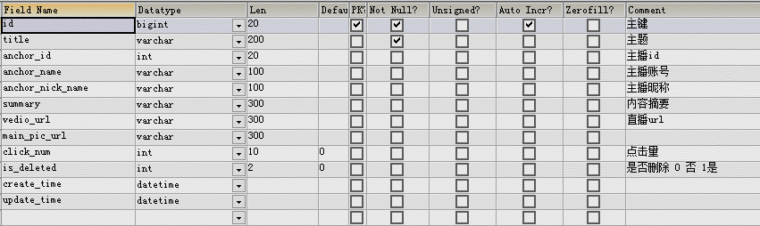

1、接口名称：分页查询直播列表

访问url：/zb/list

请求方式：GET

2、接口名称：查询热门直播列表

访问url：/zb/top

请求方式：GET

3、接口名称：新增

访问url：/zb/add

请求方式：POST

4、接口名称：更新

访问url：/zb/update

请求方式：POST

5、接口名称：查一条记录

访问url：/zb/get/{id}

请求方式：GET

具体参数可以参考测试接口

# 点赞功能

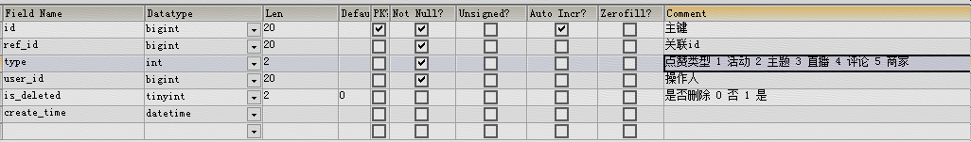

1、接口名称：查一条记录

访问url：/zan/get/{id}

请求方式：GET

入参：id

2、接口名称：新增一条记录

访问url：/zb/add

请求方式：POST

入参：

|  |  |  |  |  |
| --- | --- | --- | --- | --- |
| 参数名 | 参数含义 | 参数类型 | 是否必填 | 备注 |
| refId | 关联id | Long | 是 | 该id为主题topicId或者其他如活动actId |
| type | 点赞类型 1 活动 2 主题 3 直播 4 评论 5 商家 | Int | 是 | 点赞类型 1 活动 2 主题 3 直播 4 评论 5 商家 |
| userId | 用户id | Long | 是 | 点赞的用户id |

3、接口名称：取消赞

访问url：/zb/delete

请求方式：POST

入参：id

# 投票管理

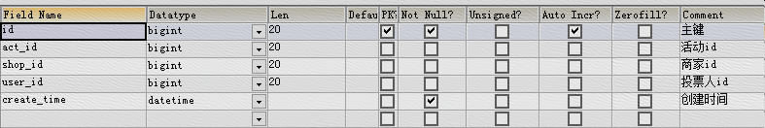

1、接口名称：新增投票

访问url：/vote/add

请求方式：POST

入参：

|  |  |  |  |  |
| --- | --- | --- | --- | --- |
| 参数名 | 参数含义 | 参数类型 | 是否必填 | 备注 |
| actId | 活动id | Long | 是 |  |
| shopId | 商家id | Long | 是 |  |
| userId | 用户id | Long | 是 | 投票的用户id |

2、接口名称：取消投票

访问url：/vote/delete

请求方式：POST

入参：

|  |  |  |  |  |
| --- | --- | --- | --- | --- |
| 参数名 | 参数含义 | 参数类型 | 是否必填 | 备注 |
| actId | 活动id | Long | 是 |  |
| shopId | 商家id | Long | 是 |  |
| userId | 用户id | Long | 是 | 投票的用户id |

或者只传id

# 评论管理

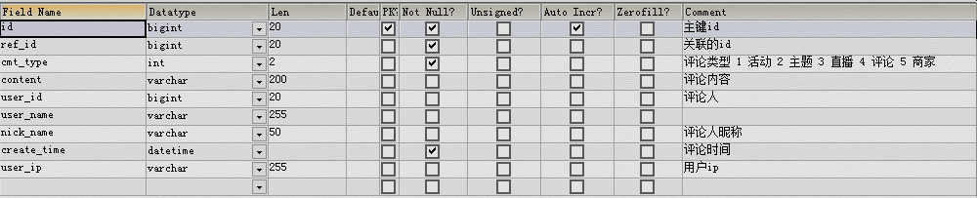

接口名称：发表评论

访问url：/cmt /add

请求方式：POST

入参：

|  |  |  |  |  |
| --- | --- | --- | --- | --- |
| 参数名 | 参数含义 | 参数类型 | 是否必填 | 备注 |
| refId | 关联id | Long | 是 | 活动、直播、主题等的id |
| cmtType | 评论类型 | Int | 是 | 评论类型 1 活动 2 主题 3 直播 4 评论 5 商家 |
| content | 评论内容 | String | 是 |  |
| userId | 用户id | Long | 是 | 投票的用户id |
| userName | 用户账号 | String | 是 |  |
| nickName | 昵称 | String | 是 |  |
|  |  |  |  |  |

# 票券管理

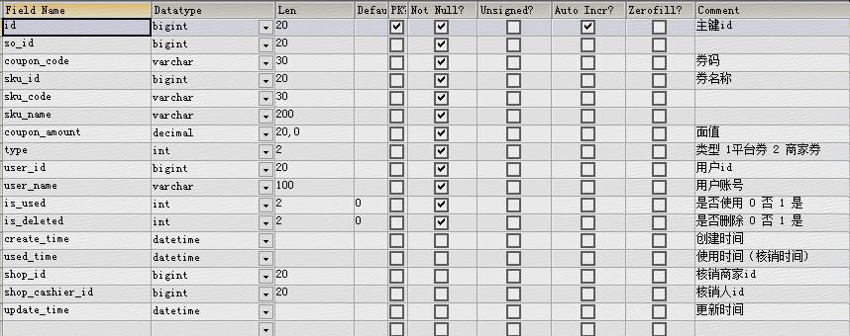

1、接口名称：分页查询票券列表

访问url：/cp /list

请求方式：GET

入参：

|  |  |  |  |  |
| --- | --- | --- | --- | --- |
| 参数名 | 参数含义 | 参数类型 | 是否必填 | 备注 |
| soId | 订单id | Long | 否 |  |
| couponCode | 券码 | String | 否 |  |
| skuId | 商品id | Long | 否 |  |
| skuName | 商品名称 | String | 否 |  |
| couponAmount | 券的面值 | Decimal | 否 |  |
| type | 类型 1平台券 2 商家券 | Int | 否 |  |
| userId | 用户id | Long | 是 |  |
| userName | 用户账号 | String | 否 |  |
| isUsed | 是否使用 0 否 1 是 | Int | 否 |  |
| createTime | 创建时间 | Date | 否 |  |
| usedTime | 使用时间 | Date | 否 |  |
| shopId | 商家id | Long | 否 |  |
| shopCashierId | 核销人员id | Long | 否 |  |
| page | 当前页码 | Int | 否 | 默认1 |
| rows | 每页显示行数 | Int | 否 | 默认10 |

出参：

|  |  |  |  |
| --- | --- | --- | --- |
| 参数名 | 参数含义 | 参数类型 | 备注 |
| code | 返回码 | Int | 0表示成功 其他表示失败 |
| message | 信息 | String | 返回的错误信息 |
| page | 当前页码 | Int |  |
| rows | 每页行数 | Int |  |
| total | 总记录数 | int |  |
| data | 返回的对象 | Coupon |  |

coupon包含的字段:

|  |  |  |  |
| --- | --- | --- | --- |
| 参数名 | 参数含义 | 参数类型 | 备注 |
| id | 主键id | Long |  |
| soId | 订单id | Long |  |
| couponCode | 券码 | String |  |
| skuId | 商品id | Long |  |
| skuName | 商品名称 | String |  |
| couponAmount | 券的面值 | Decimal |  |
| type | 类型 1平台券 2 商家券 | Int |  |
| userId | 用户id | Long |  |
| userName | 用户账号 | String |  |
| isUsed | 是否使用 0 否 1 是 | Int |  |
| createTime | 创建时间 | Date |  |
| usedTime | 使用时间 | Date |  |
| shopId | 商家id | Long |  |
| shopCashierId | 核销人员id | Long |  |

2、接口名称：查询票券列表

访问url：/cp /top 类似/cp/list接口服务，具体参数参考示例

请求方式：GET

# 主题管理

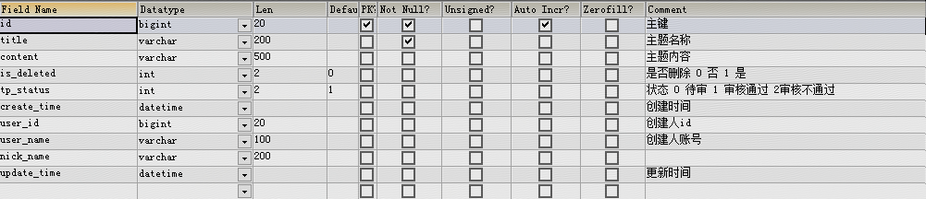

接口名称：分页查询主题列表

访问url：/topic /list

请求方式：GET

入参：

|  |  |  |  |  |
| --- | --- | --- | --- | --- |
| 参数名 | 参数含义 | 参数类型 | 是否必填 | 备注 |
| Id | 主题id | Long | 否 |  |
| title | 主题标题 | String | 否 |  |
| userId | 用户id | Long | 否 |  |
| userName | 用户账号 | String | 否 |  |
| page | 当前页 | Int | 否 |  |
| rows | 每页展示行数 | Int | 否 |  |
|  |  |  |  |  |

出参：

|  |  |  |  |
| --- | --- | --- | --- |
| 参数名 | 参数含义 | 参数类型 | 备注 |
| code | 返回码 | Int | 0表示成功 其他表示失败 |
| message | 信息 | String | 返回的错误信息 |
| page | 当前页码 | Int |  |
| rows | 每页行数 | Int |  |
| total | 总记录数 | int |  |
| data | 返回的对象 | topic |  |

Topic包含的字段:

|  |  |  |  |
| --- | --- | --- | --- |
| 参数名 | 参数含义 | 参数类型 | 备注 |
| id | 主键id | Long |  |
| title | 主题标题 | Long |  |
| content | 主题内容 | String |  |
| isDeleted | 是否删除 0 否 1 是 | Int |  |
| tpStatus | 状态 0 待审 1 审核通过 2审核不通过 | Int |  |
| createTime | 创建时间 | Date |  |
| userId | 用户id | Long |  |
| userName | 用户账号 | string |  |
| nickName | 昵称 | string |  |

接口名称：查询主题列表(排序)

访问url：/topic /top

请求方式：GET

入参：

|  |  |  |  |  |
| --- | --- | --- | --- | --- |
| 参数名 | 参数含义 | 参数类型 | 是否必填 | 备注 |
| Id | 主题id | Long | 否 |  |
| title | 主题标题 | String | 否 |  |
| userId | 用户id | Long | 否 |  |
| userName | 用户账号 | String | 否 |  |
| page | 当前页 | Int | 否 |  |
| rows | 每页展示行数 | Int | 否 |  |
|  |  |  |  |  |

出参：

|  |  |  |  |
| --- | --- | --- | --- |
| 参数名 | 参数含义 | 参数类型 | 备注 |
| code | 返回码 | Int | 0表示成功 其他表示失败 |
| message | 信息 | String | 返回的错误信息 |
| data | 返回的对象 | topic |  |

Topic包含的字段:

|  |  |  |  |
| --- | --- | --- | --- |
| 参数名 | 参数含义 | 参数类型 | 备注 |
| id | 主键id | Long |  |
| title | 主题标题 | Long |  |
| content | 主题内容 | String |  |
| isDeleted | 是否删除 0 否 1 是 | Int |  |
| tpStatus | 状态 0 待审 1 审核通过 2审核不通过 | Int |  |
| createTime | 创建时间 | Date |  |
| userId | 用户id | Long |  |
| userName | 用户账号 | string |  |
| nickName | 昵称 | string |  |
| updateTime | 更新时间 | Date |  |

接口名称：新增主题

访问url：/topic /add

请求方式：POST

入参：

|  |  |  |  |  |
| --- | --- | --- | --- | --- |
| 参数名 | 参数含义 | 参数类型 | 是否必填 | 备注 |
| title | 主题标题 | Long | 是 |  |
| content | 主题内容 | String | 是 |  |
| isDeleted | 是否删除 0 否 1 是 | Int | 否 |  |
| tpStatus | 状态 0 待审 1 审核通过 2审核不通过 | Int | 否 |  |
| createTime | 创建时间 | Date | 否 |  |
| userId | 用户id | Long | 是 |  |
| userName | 用户账号 | string | 是 |  |
| nickName | 昵称 | string | 是 |  |
| updateTime | 更新时间 | Date | 否 |  |

出参：

|  |  |  |  |
| --- | --- | --- | --- |
| 参数名 | 参数含义 | 参数类型 | 备注 |
| code | 返回码 | Int | 0表示成功 其他表示失败 |
| message | 信息 | String | 返回的错误信息 |
| data | 返回的对象 | Long | 返回的是主题的主键id |

# 下单接口

SO订单表

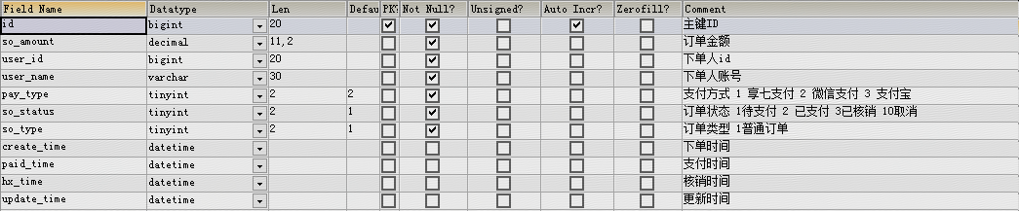

So_detail订单明细表

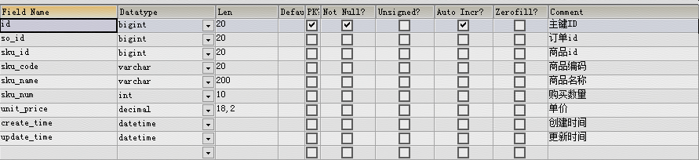

接口名称：下单接口

访问url：/so /create

请求方式：POST

入参：

|  |  |  |  |  |
| --- | --- | --- | --- | --- |
| 参数名 | 参数含义 | 参数类型 | 是否必填 | 备注 |
| userId | 用户id | Long | 是 |  |
| userName | 用户账号 | String | 是 |  |
| payType | 支付方式 1 享七支付 2 微信支付 3 支付宝 | Int | 是 |  |
| soAmount | 订单金额 | Decimal | 否 |  |
| skuId | 商品id | Long | 是 |  |
| skuNum | 购买数量 | Int | 是 |  |
|  |  |  |  |  |
|  |  |  |  |  |
|  |  |  |  |  |

出参：

|  |  |  |  |
| --- | --- | --- | --- |
| 参数名 | 参数含义 | 参数类型 | 备注 |
| code | 返回码 | Int | 0表示成功 其他表示失败 |
| message | 信息 | String | 返回的错误信息 |
| data | 返回的对象 | Long | 返回的是订单的主键id |

接口名称：根据id查询一个订单信息

访问url：/so /get/{id}

请求方式：GET

入参：

|  |  |  |  |  |
| --- | --- | --- | --- | --- |
| 参数名 | 参数含义 | 参数类型 | 是否必填 | 备注 |
| Id | 订单id | Long | 是 |  |

出参：

|  |  |  |  |
| --- | --- | --- | --- |
| 参数名 | 参数含义 | 参数类型 | 备注 |
| code | 返回码 | Int | 0表示成功 其他表示失败 |
| message | 信息 | String | 返回的错误信息 |
| data | 返回的对象 | Soout | So订单信息 |

soOut包含的信息

|  |  |  |  |
| --- | --- | --- | --- |
| 参数名 | 参数含义 | 参数类型 | 备注 |
| Id | 订单id | Long |  |
| soAmount | 订单金额 | Decimal |  |
| userId | 用户id | Long |  |
| userName | 用户账号 | String |  |
| payType | 支付方式 1 享七支付 2 微信支付 3 支付宝 | Int |  |
| soStatus | 订单状态 1待支付 2 已支付 3已核销 10取消 | Int |  |
| createTime | 下单时间 | Date |  |
| updateTime | 更新时间 | date |  |
| soId | 订单id | Long |  |
| skuId | 商品id | Long |  |
| skuName | 商品名称 | String |  |
| skuNum | 购买数量 | Int |  |
| skuCode | 商品编码 | String |  |
| unitPrice | 商品单价 | Decimal |  |

接口名称：查询我的订单列表

访问url：/so /myorder

请求方式：GET

入参：

|  |  |  |  |  |
| --- | --- | --- | --- | --- |
| 参数名 | 参数含义 | 参数类型 | 是否必填 | 备注 |
| userId | 用户id | Long | 是 |  |
|  |  |  |  |  |

出参：

|  |  |  |  |
| --- | --- | --- | --- |
| 参数名 | 参数含义 | 参数类型 | 备注 |
| code | 返回码 | Int | 0表示成功 其他表示失败 |
| message | 信息 | String | 返回的错误信息 |
| data | 返回的对象 | List<SoOut> | So订单信息列表 |

soOut包含的信息

|  |  |  |  |
| --- | --- | --- | --- |
| 参数名 | 参数含义 | 参数类型 | 备注 |
| Id | 订单id | Long |  |
| soAmount | 订单金额 | Decimal |  |
| userId | 用户id | Long |  |
| userName | 用户账号 | String |  |
| payType | 支付方式 1 享七支付 2 微信支付 3 支付宝 | Int |  |
| soStatus | 订单状态 1待支付 2 已支付 3已核销 10取消 | Int |  |
| createTime | 下单时间 | Date |  |
| updateTime | 更新时间 | date |  |
| soId | 订单id | Long |  |
| skuId | 商品id | Long |  |
| skuName | 商品名称 | String |  |
| skuNum | 购买数量 | Int |  |
| skuCode | 商品编码 | String |  |
| unitPrice | 商品单价 | Decimal |  |

接口名称：订单支付更新订单状态

访问url：/so /paid

请求方式：POST

入参：

|  |  |  |  |  |
| --- | --- | --- | --- | --- |
| 参数名 | 参数含义 | 参数类型 | 是否必填 | 备注 |
| Id | 订单id | Long | 是 |  |
| userId | 用户id | Long | 是 |  |
| userName | 用户账号 | String | 是 |  |

出参：

|  |  |  |  |
| --- | --- | --- | --- |
| 参数名 | 参数含义 | 参数类型 | 备注 |
| code | 返回码 | Int | 0表示成功 其他表示失败 |
| message | 信息 | String | 返回的错误信息 |
| data | 返回的对象 | Int | 1 表示成功 0 表示失败 |

接口名称：订单取消更新订单信息

访问url：/so /cancel

请求方式：POST

入参：

|  |  |  |  |  |
| --- | --- | --- | --- | --- |
| 参数名 | 参数含义 | 参数类型 | 是否必填 | 备注 |
| Id | 订单id | Long | 是 |  |
| userId | 用户id | Long | 是 |  |
| userName | 用户账号 | String | 是 |  |

出参：

|  |  |  |  |
| --- | --- | --- | --- |
| 参数名 | 参数含义 | 参数类型 | 备注 |
| code | 返回码 | Int | 0表示成功 其他表示失败 |
| message | 信息 | String | 返回的错误信息 |
| data | 返回的对象 | Int | 1 表示成功 0 表示失败 |

# 收藏管理

favorites表

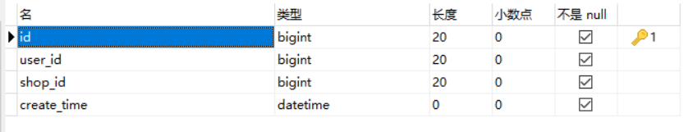

表信息:

Id :主键id

user_id :用户id

shop_id : 商家id

create_time : 创建时间

接口名称: 根据主键查询一条记录

访问url : /fvs/get/{id}

请求方式:GET

入参:

|  |  |  |  |  |
| --- | --- | --- | --- | --- |
| 参数名 | 参数含义 | 参数类型 | 是否必填 | 备注 |
| id | 收藏表主键id | Long | 是 |  |

出参：

|  |  |  |  |
| --- | --- | --- | --- |
| 参数名 | 参数含义 | 参数类型 | 备注 |
| code | 返回码 | Int | 0表示成功 其他表示失败 |
| message | 信息 | String | 返回的错误信息 |
| data | 返回的对象 | Favorites | Favorites 收藏信息 |

Favorites包含的信息

|  |  |  |  |
| --- | --- | --- | --- |
| 参数名 | 参数含义 | 参数类型 | 备注 |
| Id | 收藏表主键id | Long |  |
| userId | 用户id | Long |  |
| shopId | 商家id | Long |  |
| createTime | 创建时间 | Date |  |

接口名称: 根据用户id查询收藏列表，并且查询商家详情 分页查询

访问url : /fvs/list

请求方式:Get

入参:

|  |  |  |  |  |
| --- | --- | --- | --- | --- |
| 参数名 | 参数含义 | 参数类型 | 是否必填 | 备注 |
| userId | 用户id | Long | 否 |  |
| page | 当前页码 | Int | 否 | 默认1 |
| rows | 每页显示行数 | Int | 否 | 默认10 |

出参：

|  |  |  |  |
| --- | --- | --- | --- |
| 参数名 | 参数含义 | 参数类型 | 备注 |
| code | 返回码 | Int | 0表示成功 其他表示失败 |
| message | 信息 | String | 返回的错误信息 |
| page | 当前页码 | Int |  |
| rows | 每页行数 | Int |  |
| total | 总记录数 | int |  |
| data | 返回的对象 | Shop |  |

Shop包含的信息

|  |  |  |  |
| --- | --- | --- | --- |
| 参数名 | 参数含义 | 参数类型 | 备注 |
| id | 商家id | Long |  |
| shopName | 商家名称 | String |  |
| address | 详细地址 | string |  |
| mobile | 手机号 | string |  |
| phone | 座机 | string |  |
| Index_url | 主页url | string |  |
| logo_url | Logo的URL | String |  |
| shopInfo | 商家简介 | String |  |
| locationX | 经度 | Decimal |  |
| locationY | 维度 | Decimal |  |
| isDeleted | 是否删除 0 否 1是 | Int |  |
| popNum | 人气值 | Int |  |
| remark | 备注 | string |  |
| createTime | 新增时间 | Date |  |
| updateTime | 更新时间 | Date |  |
| userId | 用户id | Long | 店铺关联的账户id |
| 参数名 | 参数含义 | 参数类型 | 备注 |
| id | 商家id | Long |  |

接口名称: 根据用户id和商家id,增加一条记录到收藏列表中

访问url : /fvs/add

请求方式:Post

入参:

|  |  |  |  |  |
| --- | --- | --- | --- | --- |
| 参数名 | 参数含义 | 参数类型 | 是否必填 | 备注 |
| userId | 用户Id | Long | 是 |  |
| shopId | 商家Id | Long | 是 |  |
|  |  |  |  |  |

出参：

|  |  |  |  |
| --- | --- | --- | --- |
| 参数名 | 参数含义 | 参数类型 | 备注 |
| code | 返回码 | Int | 0表示成功 其他表示失败 |
| message | 信息 | String | 返回的错误信息 |
| data | 插入的数据的主键id | Long |  |

接口名称: 根据用户id和商家id,删除一条记录

访问url : /fvs/delete

请求方式:Post

入参:

|  |  |  |  |  |
| --- | --- | --- | --- | --- |
| 参数名 | 参数含义 | 参数类型 | 是否必填 | 备注 |
| userId | 用户Id | Long | 是 |  |
| shopId | 商家Id | Long | 是 |  |
|  |  |  |  |  |

出参：

|  |  |  |  |
| --- | --- | --- | --- |
| 参数名 | 参数含义 | 参数类型 | 备注 |
| code | 返回码 | Int | 0表示成功 其他表示失败 |
| message | 信息 | String | 返回的错误信息 |
| data | 删除成功的信息 | Integer | 1表示删除成功,null表示删除失败 |

接口名称: 据商家id查询商家详细信息

访问url : /fvs/shopDetail

请求方式:GET

入参:

|  |  |  |  |  |
| --- | --- | --- | --- | --- |
| 参数名 | 参数含义 | 参数类型 | 是否必填 | 备注 |
| shopId | 商家id | Long | 是 |  |

出参：

|  |  |  |  |
| --- | --- | --- | --- |
| 参数名 | 参数含义 | 参数类型 | 备注 |
| code | 返回码 | Int | 0表示成功 其他表示失败 |
| message | 信息 | String | 返回的错误信息 |
| data | 返回的对象 | Shop | So订单信息 |

Shop包含的信息

|  |  |  |  |
| --- | --- | --- | --- |
| 参数名 | 参数含义 | 参数类型 | 备注 |
| id | 商家id | Long |  |
| shopName | 商家名称 | String |  |
| address | 详细地址 | string |  |
| mobile | 手机号 | string |  |
| phone | 座机 | string |  |
| Index_url | 主页url | string |  |
| logo_url | Logo的URL | String |  |
| shopInfo | 商家简介 | String |  |
| locationX | 经度 | Decimal |  |
| locationY | 维度 | Decimal |  |
| isDeleted | 是否删除 0 否 1是 | Int |  |
| popNum | 人气值 | Int |  |
| remark | 备注 | string |  |
| createTime | 新增时间 | Date |  |
| updateTime | 更新时间 | Date |  |
| userId | 用户id | Long | 店铺关联的账户id |

接口名称: 根据用户id和商家id，查询是否已经收藏

访问url : /fvs/ isCollected

请求方式:GET

入参:

|  |  |  |  |  |
| --- | --- | --- | --- | --- |
| 参数名 | 参数含义 | 参数类型 | 是否必填 | 备注 |
| userId | 用户Id | Long | 是 |  |
| shopId | 商家Id | Long | 是 |  |

出参：

|  |  |  |  |
| --- | --- | --- | --- |
| 参数名 | 参数含义 | 参数类型 | 备注 |
| code | 返回码 | Int | 0表示成功 其他表示失败 |
| message | 信息 | String | 返回的错误信息 |
| data | 是否收藏标记 | Boolean | True已经收藏,false未收藏 |

# 核销接口

表设计:

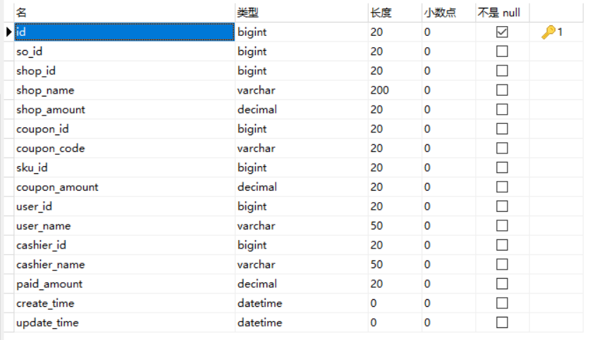

表字段:

id:订单核销表主键

so_id: 订单id

shop_id: 店铺id

shop_name: 店铺名称

shop_amount: 消费总额

coupon_id: 电子券id

coupon_code: 电子券code

sku_id: 商品id

coupon_amount: 电子券面额

user_id: 消费人id

user_name: 消费人账号

cashier_id: 收银id

cashier_name: 收银账号

paid_amount: 实付金额

create_time:创建时间

update_time:更新时间

接口名称: 根据id查询记录

访问url : /hx /get/{id}

请求方式:GET

入参:

|  |  |  |  |  |
| --- | --- | --- | --- | --- |
| 参数名 | 参数含义 | 参数类型 | 是否必填 | 备注 |
| id | 订单核销表主键id | Long | 是 |  |

出参：

|  |  |  |  |
| --- | --- | --- | --- |
| 参数名 | 参数含义 | 参数类型 | 备注 |
| code | 返回码 | Int | 0表示成功 其他表示失败 |
| message | 信息 | String | 返回的错误信息 |
| data | 返回的对象 | SoWriteOff | SoWriteOff 订单核销表信息 |

SoWriteOff包含的信息

|  |  |  |  |
| --- | --- | --- | --- |
| 参数名 | 参数含义 | 参数类型 | 备注 |
| Id | 订单核销表主键id | Long |  |
| soId | 订单id | Long |  |
| shopId | 商家id | Long |  |
| shopName | 店铺名称 | Date |  |
| shopAmount | 消费总额 | BigDecimal |  |
| couponId | 电子券id | Long |  |
| couponCode | 电子券code | String |  |
| skuId | 商品id | Long |  |
| couponAmount | 电子券面额 | BigDecimal |  |
| userId | 消费人id | Long |  |
| userName | 消费人账号 | String |  |
| cashierId | 收银id | Long |  |
| cashierName | 收银账号 | String |  |
| paidAmount | 实付金额 | BigDecimal |  |
| createTime | 创建时间 | Date |  |
| updateTime | 更新时间 | Date |  |
|  |  |  |  |
|  |  |  |  |
|  |  |  |  |

接口名称: 确认核销

访问url : /hx /add

请求方式:POST

入参:

|  |  |  |  |  |
| --- | --- | --- | --- | --- |
| 参数名 | 参数含义 | 参数类型 | 是否必填 | 备注 |
| Id | 订单核销表主键id | Long | 否 |  |
| soId | 订单id | Long | 是 |  |
| shopId | 商家id | Long | 是 |  |
| shopName | 店铺名称 | Date | 是 |  |
| shopAmount | 消费总额 | BigDecimal | 是 |  |
| couponId | 电子券id | Long | 是 |  |
| couponCode | 电子券code | String | 是 |  |
| skuId | 商品id | Long | 是 |  |
| couponAmount | 电子券面额 | BigDecimal | 是 |  |
| userId | 消费人id | Long | 是 |  |
| userName | 消费人账号 | String | 是 |  |
| cashierId | 收银id | Long | 是 |  |
| cashierName | 收银账号 | String | 是 |  |
| paidAmount | 实付金额 | BigDecimal | 否 |  |
| createTime | 创建时间 | Date | 否 |  |
| updateTime | 更新时间 | Date | 否 |  |

出参：

|  |  |  |  |
| --- | --- | --- | --- |
| 参数名 | 参数含义 | 参数类型 | 备注 |
| code | 返回码 | Int | 0表示成功 其他表示失败 |
| message | 信息 | String | 返回的错误信息 |
| data | 插入数据的主键id | Long |  |